

***ELO systém pro biliár ve studentském klubu***

Projekt ITU

Název týmu: *Tým xdzibe00*

**

## **Úvod:**

Jedná se o aplikaci, která vnáší systém do každodenního hraní kulečníku v klubu U Kachničky. Smyslem aplikace je umožnit hráčům vytvářet a zpětně zobrazit hodnocené zápasy, a pomocí Elo systému hráčům udělovat body, na základě kterých se umístí na žebříčku nejlepších hráčů. Zároveň je v aplikaci implementována podpora turnajů, což by zjednodušilo jejich průběh.

**Současné řešení:**

Problematika současného řešení:

* V současné době hráče nic nemotivuje k dobrým výsledkům
* Rozhodčí musí před každým turnajem nakreslit nový graf
* Pokud se chce účastník turnaje dívat na výsledky zápasů musí si grafy z turnajů vyfotit a pak je mezi sebou porovnat
* Hráč nemůže jednoduše zjistit úroveň dovedností protihráče

Současný systém foto:

## 

## 

## 

Navrhované řešení problému:

Nahrazení problematického porovnávání mezi hráči, Zároveň přidání systému pro přiřazování skóre, který by měl vést ke zvýšení soutěživosti hráčů mezi sebou. V neposlední řadě, by zavedení naší aplikace vedlo i ke zvýšení návštěvnosti klubu.

Součástí aplikace je i část pro turnaje, které zakládá pověřená osoba vedením klubu. Naše řešení by zamezilo situacím, kdy se pavouk pouze vykresloval rozhodčím na papír, což je na IT fakultě možno brát jako poměrně velké faux pas.

## **Uživatelský průzkum:**

## Uživatelské požadavky:

Hráč si chce zahrát vyrovnaný turnaj. Slovní popis dovedností druhého hráče typicky nestačí pro to, aby si první představil jeho úroveň. Uživatel by ocenil systém hodnocení, podle kterého by si lépe představil úroveň dovedností protihráče. Hráč má zájem se ve hře zlepšit, chtěl by se podívat na historii předchozích zápasů a jejich výsledků, a pomocí systému hodnocení hráčů se podívat jak se ve hře zlepšil nebo zhoršil v porovnání s ostatními.

Rozhodčí (případně hráč v méně seriózních zápasech) chce jednoduchý systém zadávání výsledků, který si nemusí dopředu připravit, aby se turnaj mohl hrát hned.

Cílovou skupinou jsou zákazníci studentského klubu U Kachničky.

Jelikož systém bude instalován v prostředí, kde se podávají alkoholické nápoje, ovládání musí být intuitivní i pro značně intoxikované osoby.

Zvolení vhodné platformy:

Z důvodu rozmanitosti zařízení pohybujících se na fakultě, bychom museli řešit velké množství platforem, které bychom museli podporovat, proto jsme se rozhodli, že nejvhodnější pro naše uživatele bude webová stránka.

Webová stránka je koncipována tak, že je primárně přizpůsobená pro mobilní zařízení.

Zvolení vhodného jazyka:

Na naší Fakultě se pohybuje a chodí za zábavou i velká spousta zahraničních studentů. Společně se všeobecně velmi dobrou znalostí angličtiny mezi studenty jsme proto zvolili angličtinu jako jazyk pro naši implementaci.

**

## Zapojení návštěvníků:

V rámci samotného průzkumu jsme vyzpovídali i 22 návštěvníků klubu, kteří se běžně her kulečníku neúčastní, zda by se zapojili.

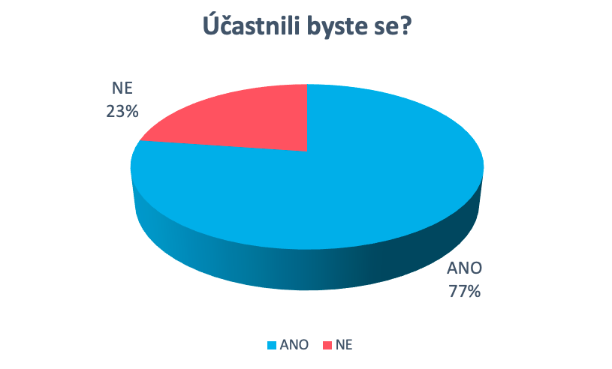

Nápad nám byl schválen a podpořen i samotným vedením klubu, kterým by náš nápad ušetřil práci a zároveň pomohl přivést nové zákazníky.

## **Návrh zadání:**

Zadání:

Nové řešení má za cíl poskytnout uživateli možnost zjistit zda se ve hře zlepšil nebo zhoršil v porovnání s ostatními díky jeho pozici v žebříčku. Zároveň máme za cíl vnést přátelskou rivalitu do zápasů formou boje o pozici v žebříčku mezi jednotlivými hráči. Dosáhnout chceme také usnadnění přípravy zápasu v podobě jednoduché vizualizace v aplikaci, a zbavit se tak potřebných příprav s grafem na začátku zápasu.

Když budou chtít hráči začít zápas, zobrazí si první hráč v aplikaci kód, který si druhý načte a tím zápas začne. Výsledky si hráči navzájem budou potvrzovat. Po ukončení zápasu se hráč může podívat kolik bodů zápasem získal nebo ztratil.

Turnaje začíná rozhodčí, který vygenerovaný kód zobrazí účastníkům turnaje, kteří se načtením kódu připojí. Průběh turnaje mohou sledovat všichni uživatelé aplikace. Výsledky na rozdíl od zápasů mezi dvěma hráči zapisuje rozhodčí, který turnaj i ukončí. Po ukončení turnaje se všem zobrazí konečné pořadí, a hráčům se zobrazí nové bodové hodnocení.

Uživatelé si kdykoli mohou zobrazit historii odehraných zápasů, kolik bodů na nich získali/ztratili, a jejich pozici v žebříčku

Diagram případů užití:

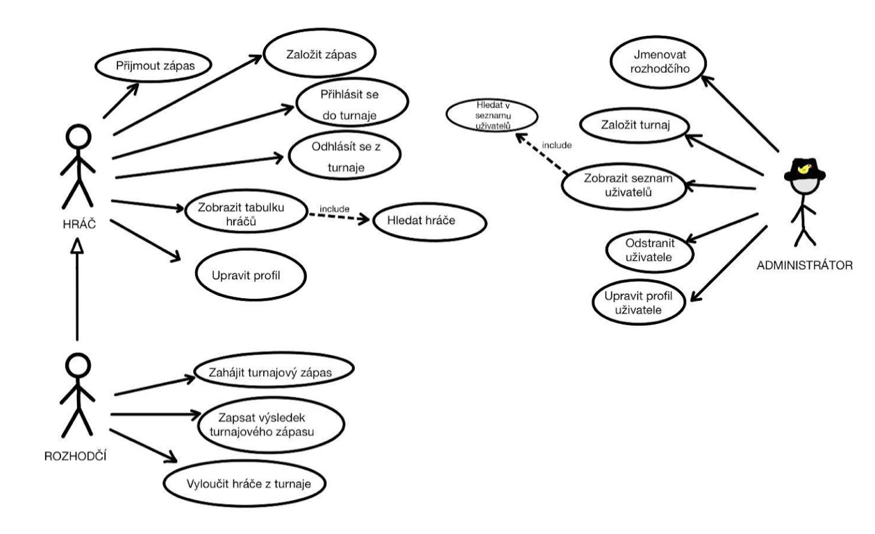

**Návrh řešení:**

U našeho řešení bude velmi důležitá intuitivita a jednoduchost. Kvůli prostředí ve kterém se bude aplikace využívat bude částečně nevýhodou, že se jedná o klub ve kterém se podávají alkoholické nápoje. Jako výhodu bychom však mohli vzít samotné uživatele, kteří budou primárně studenti Fakulty informačních technologií. Většina těchto studentů je již zběhlá ve využívání nejrůznějších aplikací.

Barevné schéma:

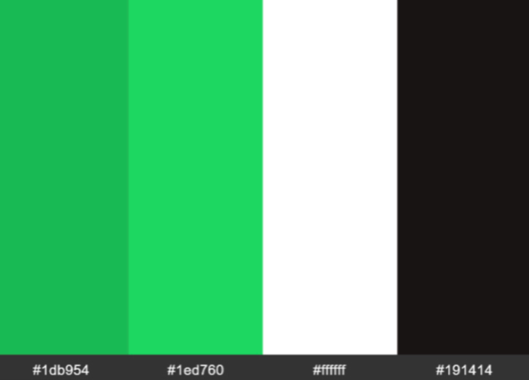

Navržená loga:

**

Návrh domovské stránky:

### 

**Typické případy užití:**

Jak už zde bylo řečeno uživatelé aplikace budou primárně studenti naší fakulty. Typickým případem užití proto budou uživatelé, kteří přijdou do klubu za zábavou. Mezi nejčastější případy užití budou patřit:

Vyzvání na zápas kamaráda:

Při prvním přístupu do naší aplikace je potřeba se zaregistrovat, jinak přihlásit. Po přihlášení následuje domovská stránka, která je hlavní částí naší aplikace. Po stisknutí tlačítka „NEW GAME“ a zvolení možnosti „CREATE GAME“ se hráči zobrazí lobby pro daný zápas. Zároveň je zde vygenerovaný PIN, po jehož zadání druhým hráčem v možnosti „JOIN GAME“ se připojí a hra může začít. Po skončení zápasu hráči do systému zavádí výsledek.

Připojení se do hry:

Po přihlášení a následném přesměrování na hlavní stránku je potřeba kliknout na tlačítko „NEW GAME“ a následně zvolit „JOIN GAME“. Budete přesměrováni na stránku, kde po zadání PIN kódu vytvořené hry, do ní budete připojeni.

Zaregistrování se do turnaje:

Po vstupu do aplikace, je možné vidět uprostřed stránky prostor pro zrovna aktivní turnaj. Pokud zde turnaj není, není zrovna žádný vypsán. Jakmile kliknete na tlačítko „INFO“, zobrazí se stránka, kde kromě rozepsaných informací o turnaji nebo informaci o volných slotech se nachází taky tlačítko „REGISTER“. V případě potřeby odhlášení z turnaje se tak stane po stisknutí tlačítka na stejném místě jako bylo původní „UNREGISTER“.

Kontrola pozice v tabulce lídrů.

Na hlavní stránce se nachází tabulka, na které je zobrazeno nejlepších 10 hráčů seřazených podle hodnoty ELO.

**Výsledná aplikace:**

**//TODO**

**Implementace:**

K implementaci jsme využili několik nástrojů. Nejdříve jsme začali vytvářet stránky, které slouží jako jednotlivá místa v aplikaci. K tomu jsme použili HTML(vložení obsahu stránek) v kombinaci s CSS(zavedení stylu do HTML).

Jako hlavní framework na němž jsme stavěli naši celou aplikaci jsme zvolili Django, tento framework je psaný v jazyce Python a volně se drží architektury Model-view-controller. Díky Djangu jsme mohli omezit GUI pro Správce, kteří díky němu jsou schopni zasahovat přímo do databáze.

Pro databáze jsme využili SQLite, pro jeho vysoký výkon přístupnost a jednoduchému napojení na právě Django.

Dále jsme z knihoven využili:

**Bootstrap** – využili jsme jej pro tvorbu například vyskakovacích oken a jiných resposivních částí webu.

**jQuery** – zjednodušení práce s HTML